Kính thưa quí bạn
Hôm nay xin đến với các bạn vài chuyện đời thường, không quá xa và quá quan trọng như chuyện nga xăm lăng Ukraina.
1. Hôm qua gởi các bạn cái link YouTube hướng dẫn download Windows 11 bị trục trặc, nay xin gởi lại
2. Thấy có một số bằng hữu quan tâm tới cách viết chữ Quốc Ngữ nên tôi vừa bỏ quyển sách xưa Việt Tự
3. Nhận được qua email Ăn cắp xe kiểu mới - Cẩn thận đề phòng ! nên bàn chơi cho có chuyện
4. Dược Sĩ Bùi Kim Tùng thắc mắc về bài báo cà phê của The Jerusalem Post
HCD 24-Feb-2022
------------------
Nếu các bạn không thấy hình thì nên dọc Microsoft Word attached.
Microsoft biếu không Windows 11, bằng hữu nào cần xin vào download về.
Link download: https://www.microsoft.com/en-us/softw...
Video YouTube hướng dẫn ngay dưới

https://youtu.be/9n7J5oJAPfo
Ghi thêm: Link ở email MTC trước không còn nữa, xin xem từ link trên.
------------
Thấy có một số bằng hữu quan tâm tới cách viết chữ Quốc Ngữ nên tôi vừa bỏ quyển sách xưa Việt Tự vào nhà kho mời các bạn vào xem.
Kho Sách Xưa 2
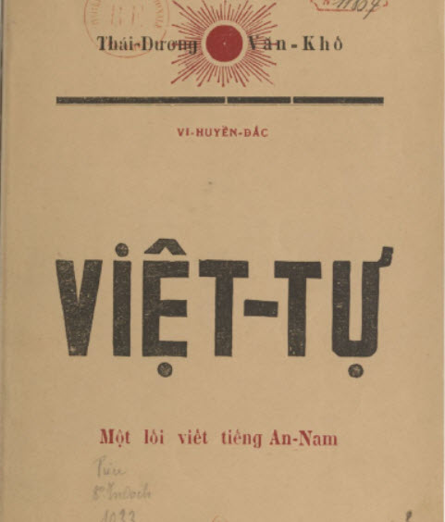
Việt Tự (Vi Huyền Đắc).PDF

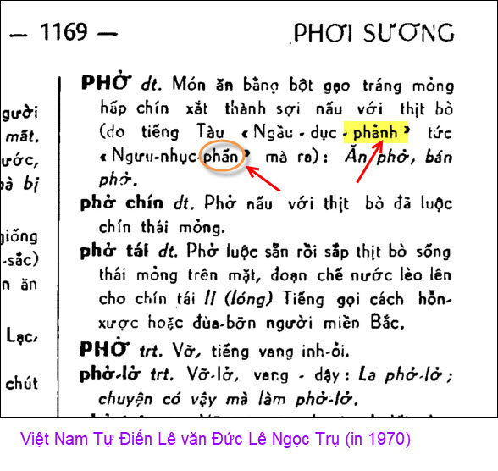
Quyển nầy có trong Quán Ven Đường
-------------------
Vừa test thử vận tốc 5G tại Mỹ thấy nhanh đến 610 Mbps, nhắc lại WiFi trong nhà các bạn nhanh nhất thì cũng được 300 Gbps thôi, thông thường trên 100 Gbps, nhưng upload giới hạn 10 Gbps
Ở đây 5G upload tới 82 Gbps, nhanh hơn tới 8 lần.
.
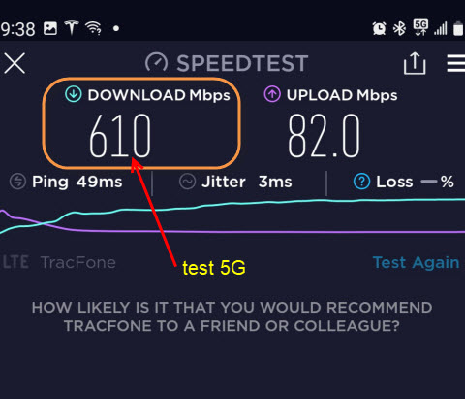
---------
Nhận được qua email, bàn chơi cho vui.
Từ: Quang Truong <trqu 5@gma l. com>
Ngày: 8:54:29 CH CST ngày 23 tháng 2, 2022
Đến:
Chủ đề: Ăn cắp xe kiểu mới - Cẩn thận đề phòng !
-----------
Ăn cắp xe kiểu mới - Cẩn thận đề phòng !
(Nhac lai, vi da gui mot lan roi)
Chiến thuật bẫy driver bằng cách dán giấy kính sau xe để cướp xe.‏
Đây là tin Ăn cắp xe kiểu mới - Cẩn thận đề phòng !credible. Xin gửi quý vị, quý chị, em, quý bạn bè bản tin này:
Cảnh sát vừa cho biết bọn cướp xe có một kỹ thuật điệu hổ ly sơn ''đầy tâm lý chiến'' mà ta rất dễ mắc. Đó là : Dán một tấm flyer, hay giấy gì đó trên kiếng SAU của xe, rear window, Mình đâu để ý, tới mở cửa xe, vô ngồi, mở máy, kéo seatbelt..thấy miếng giấy dán trên kiếng sau.
Tự nhiên là ta mở cửa ra, xuống xe, ra sau gỡ giấy. Ngay lập tức, bọn cưóp xe rình chực sẵn, nhào tới, vô xe, mở máy[sẵn] sang số, phóng lên, bạn chỉ kịp ú ớ nhìn theo, la hét, kêu cứu help help vô phương.
Các chị nhà mình lại còn để bóp ví, túi xách trên ghế bên, thế là chúng vớ được tiền, driver license, credit/debit cards, social securety number & phone xịn, iPad...và nhứt là chùm chìa khoá có khi có cả khoá nhà, khoá xe, khoá két safe ở nhà.
Chúng xem điạ chỉ nhà trong Drive license, cứ thế về nhà mở cửa vô tự do....
Như vây, xin quý vị, quý chị em & quý bạn cảnh giác kỹ,
Nếu thấy giấy dán kiểu này, ĐỪNG XUỐNG GỠ NGAY, mà là cứ tỉnh bơ,lái đến chỗ nào thấy an toàn, mở xe xuống gỡ giấy, không sợ cướp nào nhào vô.
Chuyện không nên khinh xuất. Xin chuyển đọc đẻ biết.
HCD: Thưa các bạn đây chỉ là một trong 1001 cách ăn cắp xe ngày nay. Theo thống kê cứ mỗi phút có 2 chiếc xe bị ăn cắp tại Mỹ (năm 2008). Sau đây là quí vị chuyên viên bày cách đề phòng.
Từ đây tôi viết chữ đen cho dễ đọc:
Trước hết kiểu cước xe trên xưa rồi, rất cổ điển, nó cũng như buộc lon bia vào xe, khi chạy nó kêu “rột rẹt” trên đường, chủ xe dừng lại, bước xuống xem coi chuyện gì, thường không tắt máy, kẻ gian rình gần đó nhào vô lái chiếc xe chạy mất.
Đó cũng là chuyện cổ điển. Còn ngày nay thì sao thưa kiểu thường xảy ra là kẻ gian nhắm chọn chiếc xe xin của bạn trước, gắn vào xe một dụng cụ dò tìm. Hai món tỏ ra hữu ích cho ăn trộm xe là
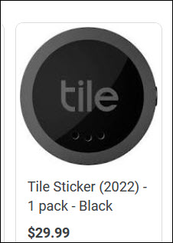

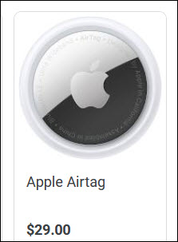
Cái Apple Airtag nầy rất hữu hiệu định vị trí xe đậu lại trước cửa nhà. Thôi chuyện nầy xin để hồi sau phân giải, nguyên tắc khá dài dòng.
-----------
Nói chuyện lấy trộm xe thì tưởng cũng nên coi chuyên viên khuyên chúng ta để phóng cách nào. Dưới đây tóm tắt 10 điều cần chú ý để tránh phần nào bị trộm xe.

1. Khóa cửa xe: Có nhiều vị đổ xăng, đậu ngay cây xăng, tắt máy không lấy chìa khóa mang theo, vào trả tiền (đổ xăng phải trả tiền trước). Kẻ gian leo lên chạy tuốt. Tôi có người quen bị mất xe kiểu nầy.

2. Remove Your Keys from the Vehicle
Không bao giờ để chìa khóa nằm trong ổ khóa tay lái, tên trộm chỉ cần đập kính cửa và lái xe đi. Firestone cũng khuyên không nên để xe của bạn chạy (“ga răn ti”), ngay cả khi bạn chỉ đi vào một cửa hàng cho một việc vặt một vài phút.

3. Do Not Leave a Spare Key Near Your Vehicle
Cơ quan An toàn Giao thông Đường cao tốc Quốc gia (NHTSA) khuyên nên mang theo chìa khóa khi bạn rời khỏi xe. Một số người giữ chìa khóa dự phòng dưới gầm xe hoặc trong hộp găng tay.

4. Close the Windows
Đóng cửa kiến hoàn toàn, NICB nói. Một tên trộm chỉ cần leo vào xe của bạn qua một cửa sổ mở.

5. Park in Well-Lit Areas
Tránh đậu xe ở những chỗ thiếu ánh sáng hoặc những nơi vắng vẻ. Firestone Complete Auto Care khuyên bạn nên đậu xe ở nơi sáng sủa và trong chỗ nhiều người qua lại.

6. Install an Audible Alarm System and Anti-Theft Device
NHTSA khuyên bạn nên có hệ thống báo động. Có khá nhiều báo động xe hãng gắn sẵn khi mua, nếu không thì nên gắn máy báo động.
Nếu không có thì nên dùng khóa vô lăng, dán trên kiến miếng giấy “cảnh báo giả”, hoặc dùng đèn đèn nhấp nháy giả hệ thống báo động đang chạy, kẻ gia dù không chắc chắn giả thật sẽ lặng lẽ bỏ đi tìm chiếc khác.

7. Install a Vehicle Immobilizer System
Kẻ trộm có thể bỏ qua chìa khó mở máy bằng cách “đấu giây” ( by pass), nên gắn bộ phận cắt đện vào starter, ngắt công tắc sẽ không “đề” được máy.

8. Install a Tracking System
Gắn một cái máy nhỏ phát tín hiệu cho biết vị trí chiếc xe. Có hãng xe gắn sẳn, nếu không thì nhờ thợ chuyên mốn gắn giúp.

9. Don't Leave Valuables in Your Car
Một cách để thu hút kẻ trộm là để lại chiếc ví, điện thoại cell phone hoặc một vật có giá trị cao khác trong xe dễ đứng ngoài xe nhìn thấy. Tốt nhất là để nó chỗ kín đáo, ra khỏi khỏi tầm nhìn, như trong cốp xe (trước khi bạn đến nơi đậu), vì một số kẻ trộm có khi nhìn thấy người chủ xe đang bỏ vật quí vào cốp xe trước khi rời khỏi xe.

10. Be Alert
Hãy quan sát cảnh vật xung quanh khi bạn đậu xe, PropertyCasualty360.com nói. Nếu thấy ai đó lảng vảng xung quanh bãi đậu xe, tốt nhất là đỗ xe ở nơi khác. Firestone cũng khuyên bạn nên kiểm tra kỹ xem cửa sổ có đóng trước khi rời khỏi xe

Phải làm gì nếu xe của bạn bị đánh cắp
Nếu xe của bạn bị đánh cắp, hãy báo cảnh sát ngay lập tức. NHTSA nói rằng bạn có thể cần cung cấp các thông tin sau cho cảnh sát:
- Năm sản xuất, hãng sản xuất, kiểu xe và màu sắc chiếc xe mất.
- Bản số xe
- Số "VIN"
Bạn cũng phải cho công ty bảo hiểm biết trong vòng 24 giờ.
------
Còn tránh 99,99% không bị trộm mất xe thì có cách nào không ?
Thưa dễ mà khó. Đi xe Tesla là an toàn. Gần như không thể lấy trộm hay cướp giựt được xe Tesla. Trong vài email trước đây đã nói chuyện nầy rồi. Có lẽ sẽ copy và paste lại dưới cùng email nầy.
---------------
From: Bui Kim Tung <buikim g37@gmail. com>
Date: Feb 22, 2022 5:55 PM
Subject: Re: [quanvenduong] Microsoft cho Windows 11 free, vai tin nen biet

Thưa ông,
Do méo mó nghề nghiệp, xin đặt câu hỏi :
A- “Với lượng vừa phải” là bao nhiêu?
Theo tôi biết, ở các nước tiên tiến, người ta đã đặt tiêu chuẩn, một tách cà phê có bao nhiêu càein.
B- tại sao cà phê tan liền lại không kết quả? Từ đó, mạn phép suy ra bài này đả kích bôt cà phê tan liền.
Đây là cách giành giật thị trường.
Xin lỗi đã làm phiền.
Được gửi từ iPad của tôi
HCD: Số là ờ email hôm qua tôi có báo các bạn tin dưới đây vể cà phê, cho nên Dược Sĩ Bùi Kim Tùng mới thắc như trên
( trích - >)
Một nghiên cứu lớn có một số hiểu biết quan trọng về cách uống cà phê: Uống ba tách cà phê mỗi ngày rất tốt cho tim của bạn nhưng chỉ khi bạn uống đúng loại.
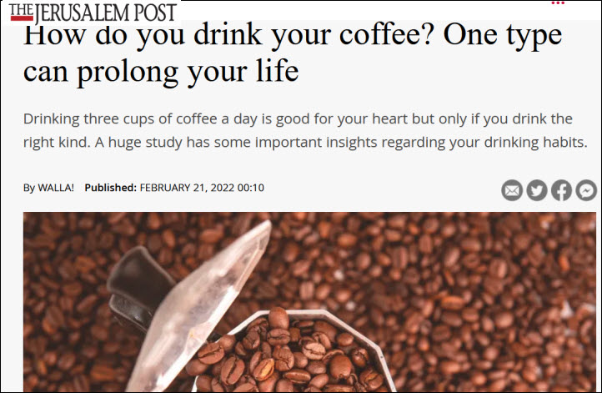
Nguồn tin: https://www.jpost.com/health-and-wellness/nutrition/article-698111
Tóm tắt :
Nghiên cứu được thực hiện với sự cộng tác giữa Đại học Semmelweis ở Budapest và Đại học Queen Mary London. Tiến sĩ Stephen Petersen của Đại học Queen Mary cho biết kết quả cho thấy uống cà phê vừa phải không gây hại và có thể có lợi cho sức khỏe tim mạch.
Nghiên cứu mới được thực hiện trong cả thập kỷ và bao gồm gần nửa triệu người tham gia, vì vậy kết quả rất đáng tin.
Các nhà nghiên cứu thấy rằng những người thường xuyên uống cà phê thọ hơn 12% so với những người không uông. Nguy cơ bị bệnh tim / tim mạch hoặc đột quỵ ít hơn khoảng một phần năm (20%) những người không uống cà phê.
Nguy cơ tử vong do bệnh tim mạch của những người uống cà phê thấp hơn 17% so với những người không uống cà phê và nguy cơ bị đột quỵ thấp hơn 21% và cũng ít có khả năng bị tiểu đường.
Chú ý: Các nhà nghiên cứu thấy rằng một phần tư những người tham gia nghiên cứu uống cà phê bột hòa tan (instant coffee) không có được bất kỳ lợi ích cho sức khỏe nào kể trên.
(< - hết trích)
Xin được góp ý cùng Dược Sĩ Bùi Kim Tùng ít hàng cho xôm tụ. Dược Sĩ hỏi
A- “Với lượng vừa phải” là bao nhiêu?
Theo tôi biết, ở các nước tiên tiến, người ta đã đặt tiêu chuẩn, một tách cà phê có bao nhiêu càein.
Thưa rằng Dược Sĩ không đọc chi tiết trong link nên mới thắc mắc. Thưa rằng vừa phải là 3 tách cà phê mỗi ngày (nghiên cứu nói vậy, không phải tôi đâu nghe). Nhưng quí vị Dược Sĩ có khi thắc mắc thêm rằng 3 tách là bao lớn? có tách to có tách nhỏ.
Thưa dân uống cà phê rành sáu câu rằng thì là tiêu chuẩn là từ 11 tới 15 gram cà phê hột xay ra được coi là một tách: Nó có thể là 10cc cà phê espresso, mà cũng có thể 180cc (cm3) một ly to cà phê đá. Cả hai đểu được coi là một tách hay một cup cà phê. Nói dễ hiểu hơn một cục Keurig cà phê khi pha thì là một “cúp”. Bên Tây thì một gói cà phê pha bằng máy là một cúp.

Dược Sĩ Tùng thắc mắc:
B- tại sao cà phê tan liền lại không kết quả? Từ đó, mạn phép suy ra bài này đả kích bôt cà phê tan liền.
Đây là cách giành giật thị trường.
Nhân đây xin thưa với các bạn rằng khi tôi chọn tin báo cho các bạn là chỉ muốn đưa cái tiêu đề, bạn nào thấy ưng ý thì sẽ đọc nguyên bài trong link với niều chi tiết, vì có những vị không cần tới thì khỏi mất cỏng đọc nhiều tốn thì giờ. Do đó tóm tắt ít hàng rồi cho cái link để đọc chi tiết.
Xin góp ý cùng Dược Sĩ, đây là kết quà nghiên cứu của hai trường đại học (Đại học Semmelweis ở Budapest và Đại học Queen Mary London) với trên nữa triệu người tham dự trong vòng 10 năm.
Nếu chỉ đếm những người làm nghiên cứu (là Giáo Sư và sinh viên trong 10 năm) không thôi cũng đã lên đến cả nhiều trăm người. Nếu nghiên cứu đưa ra kết quả với ý đồ cạnh tranh bất chánh, ở dây là “ém dìm” loại cà phê tan liền, thì hẳn sẽ bị một trong những người nghiên cứu tiết lộ ra ngoài. Sẽ bị “la làng” làm mất tiếng tăm của cá nhân lẫn của nhà trường, có khi còn bị kiện.
Còn nói nếu họ đề cao cà phê loại lọc qua giấy, thì câu hỏi là có ích chi cho họ. Có cả cả chục ngàn đồn điền cà phê, và hàng ngàn hãng rang bán cà phê lớn, làm sao người nghiên cứu móc nối hết cho được. Hay là một vài hãng rang cà phê chi tiền cho tất cả các hãng còn lại hưởng lợi chăng, chắc là không.
------------

Trích lại email MTC trước đây:
Nói chuyện kỹ thuật mà chơi : Tại sao xe Tesla không bị ăn cắp
Thưa các bạn tình cờ tôi thấy một nhóm « phố rùm » bàn nhau (người Mỹ, tiếng Mỹ) về câu chuyện Tại sao xe Tesla không bị ăn cắp, tôi tóm lượt các bạn đọc cho vui.
Xin viết chữ màu đen.
Đúng như vậy, mỗi ngày có chừng 2604 chiếc xe bị ăn cắp. Tính ra mỗi giờ có 108 chiếc bị lấy cắp. Mỗi phút có gần 2 chiếc xe bị chôm.(năm 2008)

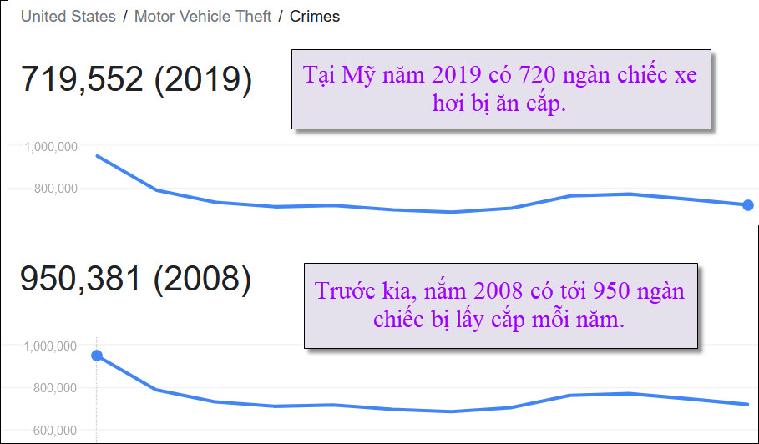

Vậy mà gần như khi có xe Tesla, không có chiếc nào bị lấy trôm hết. Buổi đầu có một số người ghét Tesla nên thấy đậu trong parking thường cào cho trầy sơn hay đẩy xe đi chợ đụng mạnh vào, hoặc đập kiến xe… nhưng mấy năm sau nầy cũng không còn bị nữa.
Do đó một nhóm người trong một phố rùm (forum) mới hỏi nhau là tại sao xe Tesla không bị lấy cắp, và không bị phá hoại.
Câu trả lời của một người nguyên văn như sau :
( trích - >) What does Tesla do to make their cars theft proof?
Well, there are no door locks to pick, there is no ignition switch to hot-wire, to drive the car, you have to convince the computer that you have the right credentials.
If you succeed then the owner will be able to tell the police precisely where the car is at all times…and to re-lock it any time it’s parked.
The car will also have taken video of the thieves as they entered the car.
Furthermore, no matter what you do - the car is still tracked by Tesla who can shut it off remotely.
So in truth, the only thing a thief can do is to dismantle it and slowly sell it off on the black market, one piece at a time. That’s a lot of work - and generally, it’s just easier to pick the car next to it in the parking lot.
(< - hết trích)
Lược dịch: Vâng, không có khóa cửa để tìm cách mở, không có “công tắc đánh lửa” để mà “by pass” bằng cách nối tắt, bạn phải làm sao cho máy computer lầm rằng bạn là người “chủ” có quyền lái nó.
Thí dụ bạn thành công và lái được nó đi, thì chủ xe thực thụ có thể cho cảnh sát vị trí chính xác nơi chiếc xe đang nằm ở đâu... Chủ chính thức có thể khóa cửa xe lại bất cứ khi nào nó đậu.
Chiếc xe cũng sẽ quay video kẻ trộm xe khi chúng bước vào xe.
Hơn nữa, bất kể kẻ gian làm gì - chiếc xe vẫn được hãng Tesla theo dõi, Tesla có thể tắt máy nó từ xa.
Vì vậy, trong thực tế, điều duy nhất một tên trộm có thể làm là tháo nó ra và từ từ bán từng món đồ parts trên thị trường chợ đen. Lấy trộm Tesla mất công - và nói chung, trộm chiếc xe kế cận bên cạnh nó trong bãi đậu xe, dễ dàng hơn.
----
Còn chuyện đập phá thì sao? Thưa rằng tới bây giờ thì kẻ gian đã biết là xe Tesla quay video 360 độ chung quanh nó. Ngoài ra nếu có gì “nguy hiểm” nó báo chủ xe tức thì cũng như nó có thể chuyển video trực tiếp đến chủ xe real time (qua cell phone). Phá xe dễ bị lính bắt lắm.
Nó quay video cảnh vật chung quanh khi xe chạy dù có tai nạn hay không (cũng có thể sentry mode khi xe đậu).
---------
Một vị khác góp ý như sau:
( trích - >) Chris Smith · February 9
There was a lady who’s car was stolen, she hopped on a friends phone, downloaded the Tesla app, put in her info and password, and called the cops giving them turn by turn directions and set the speed control to the lowest setting. When they thought they had the car in sight, she started flashing the lights, honking the horn, opening the windows, and blasting the radio. They ended up just pulling over and trying to run on foot once they realized they were locked out on being able to even try to speed away. (< - hết trích)
Lược dịch: Có một bà bị ăn cắp mất chiếc Tesla, bà vội mượn điện thoại của người bạn, download ứng dụng Tesla (Tesla App), setup mọi thứ cả password của mình vào, sau đó gọi cảnh sát cho họ vị trí từng giây của chiếc xe, nó rẽ theo hướng nào… và bà set tốc độ xe đang chạy xuống độ thấp nhất. Khi bà nghĩ rằng chiếc xe ở trong tầm nhìn của cảnh sát, bà bắt đầu ra lịnh nó nhấp nháy đèn, bấm còi, mở cửa sổ và mở radio to. Cuối cùng kẻ cắp dừng xe lại và cố gắng mở cửa để chạy thoát thân, lúc đó kẻ gian mới biết rằng cửa xe đã bị khóa.
HCD: Ông nầy nói vậy không biết có phóng đại hay không.
Thật sự thì chủ xe có thể dùng điện thoại để điều khiển chiếc xe từ bất cứ nơi nào kể cả cách nhau hàng ngàn miles. Thì dụ như con cái lái xe đi chơi, người cha ở nhà biết rõ từng phút là hiện chiếc xe đậu ở dâu, nếu đang chạy thì vận tốc bao nhiêu trên con đường nào, đọc được cả nhiệt độ bên ngoài và bên trong xe…cũng như nhiều chi tiết khác…Đở lo lắng là chánh. Cũng vì vậy, nên có nhiều ông chồng không thích đi xe Tesla.

--------
Dài rồi, xin nghe thêm một người bàn nữa rồi ngưng:
( trích - >) Bill MacDonald · February 8
Several people have managed to use various wireless devices to fool the car. Their older system used originally Model S, you could get near the owner and capture the signal from the fob, and then replay it for the car. Since the Model 3 they’ve switched to a Bluetooth based system, and this is secure against that, but several people have managed to use signal boosters to bounce the signal from the car in the driveway to the owner’s phone inside the house. In 2018 one such incident was shared by the owner when it was caught on their house cameras. After these incidents, Tesla beefed up the security a bit more, and also added a PIN-to-drive feature, where you can choose to also need a pin code to put the car in gear. This won’t stop them from using the trick to break in, but you have zero hope of driving the car away if this feature is on.
Some guy recently has been claiming he has remotely hacked Tesla’s network and has remote control of about 12 Teslas, but he has yet to provide any proof of his claims.
The phone as a key, or fob, or key card, all use short range wireless signals and nobody knows or has access to this but the car and whatever device you are using as a key. You literally have to be a few yards away to have any hope of listening in on that.
The remote app control features are using a private VPN tunnel, and I believe the car identifying info in the server database is using client side encryption, so even though the communication bounces through Tesla’s servers, it’s encrypted and Tesla doesn’t have the Key. They need your account authorization in order to get into your account and access the car. They can’t just randomly look up your car and see what it’s doing or take control of it. The car (with your permission) may upload data to Tesla about where and how you drive, but it’s anonymous data they use to train their self driving system. I don’t think they have the ability to even identify your car, let alone control it, unless you provide your account info.
The “signal booster” attack is also not unique to Tesla. You can do this to any car that has a passive entry fob and push to start (ie almost all cars you could buy new today). It’s nothing to do with Tesla’s implementation or choice of technology. Passive entry security systems just all have this logical loophole inherently. (< - hết trích)

Lược dịch (tôi chen vào chữ tím, bàn mao tôn Cương cho vui): Một số người đã cố gắng sử dụng các món đồ điện tử không dây khác nhau để đánh lừa chiếc xe. Xe Tesla cũ trước đây là Model S, kẻ cắp có thể đến gần chủ và bắt tín hiệu từ cái fob (chìa khóa remote), cho máy học và sau đó dùng nó cho chiếc xe.
HCD: Hiện nay kẻ gian thường dùng cách nầy để ăn cắp xe. Có loại remote controller học tín hiểu khi các bạn bấm nút mớ xe. Kẻ gian đúng gần các bạn là copy được tín hiệu khi các bạn mớ xe.
Kể từ Model 3, họ đã chuyển sang một hệ thống dựa trên Bluetooth, và nó an toàn hơn, không học được code.
Tesla đã tăng cường bảo mật hơn một chút và cũng thêm option PIN-to-drive, muốn chạy xe phải vô số PIN như khi rút tiền ở ATM.
Một số người gần đây đã tuyên bố rằng anh ta đã hack từ xa mạng của Tesla và có điều khiển từ xa khoảng 12 chiếc Tesla, nhưng anh ta vẫn chưa cung cấp bất kỳ bằng chứng nào về tuyên bố của mình.
Dùng điện thoại như một chìa khóa, hoặc dùng fob, hoặc dùng thẻ khóa, tất cả đều sử dụng tín hiệu không dây tầm ngắn và không ai biết hoặc có quyền truy cập vào điều này ngoại trừ chiếc xe và bất kỳ thiết bị nào bạn đang sử dụng làm chìa khóa. Bạn thực sự phải cách đó vài mét để có bất kỳ hy vọng lắng nghe điều đó.
HCD: Tesla có ba loại chìa khóa: (1) Cái thẻ như crdiet card, (2) Điện thoại, (3) cái fob (y như các khóa xe bấm nút thông dụng) tất cả tín hiệu phát ra từ những thứ nầy đều ở tầm ngắn, kẻ gia không thể học được code nếu đứng cách xa hơn năm ba thước tây. Còn cái chìa khóa bấm nút của các xe khác phát tín hiệu xa lắm.

